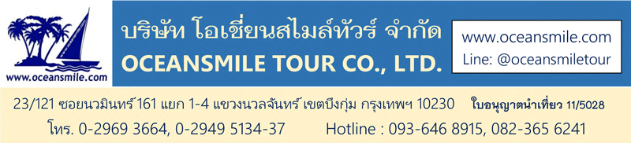

**[BOM645-TG] พุทธศิลป์อินเดีย ถ้ำอชันตา ถ้ำเอลโลร่า ถ้ำช้าง (TG)  
วัดสิทธิวินายัก ประตูชัย ตลาดคอฟฟอร์ด สถานีรถไฟ Victoria Terminus**

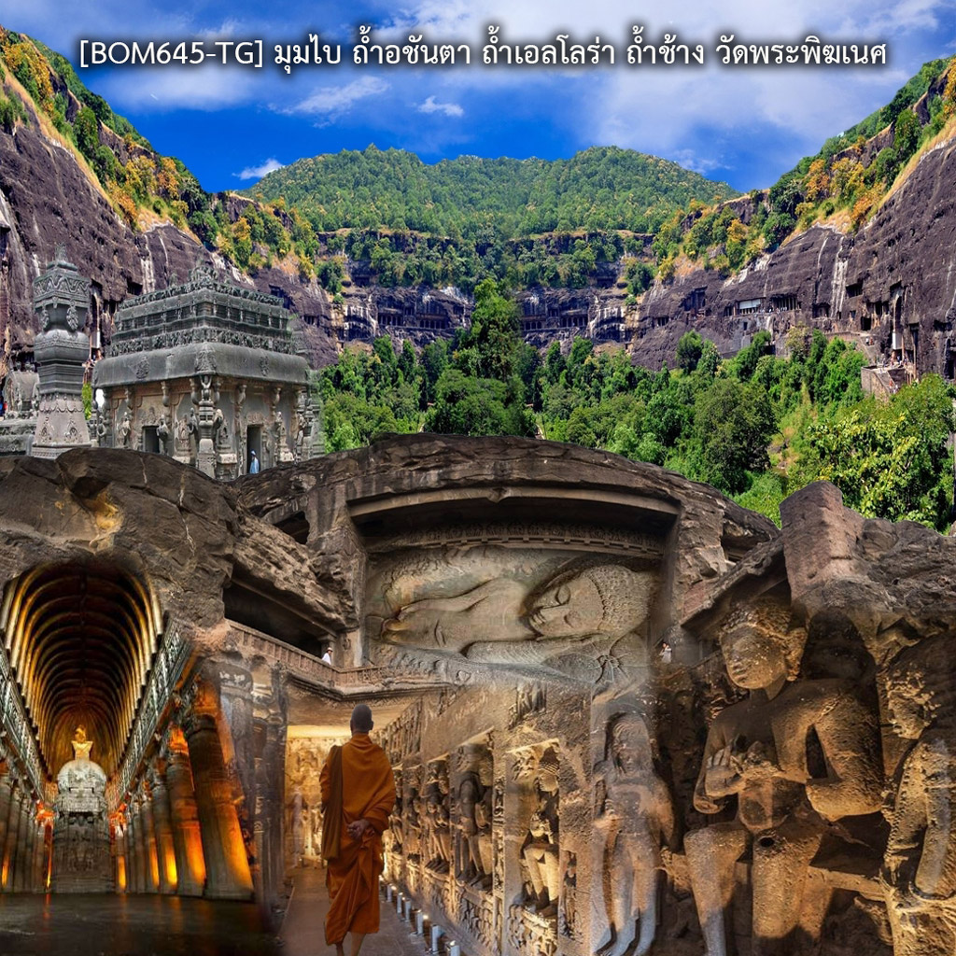

**• พรีเมี่ยมอินเดีย - ถ้ำอชันตา ถ้ำเอลโลร่า ถ้ำช้าง**

• เที่ยวครบ 3 ถ้ำพุทธศิลป์อินเดีย ถ้ำอชันตา ถ้ำเอลโลร่า ถ้ำช้าง

• ขอพรพระพิฆเนศที่ วัดสิทธิวินายัก วัดคู่บ้านคู่เมืองมุมไบที่โด่งดัง

• เที่ยวชมเมืองมุมไบ สถานีรถไฟ Victoria และช้อปปิ้ง ตลาดคอฟฟอร์ด

• อาหารดี - โรงแรมระดับ 4 ดาว – บินการบินไทย

• ไม่ลงร้านช้อปร้านยา มีเวลาเที่ยวเต็มที่ ไม่มีขาย Option เสริม ไม่เก็บเงินเพิ่มราคาทัวร์

|  |  |  |  |
| --- | --- | --- | --- |
| **Days** | **รายการทัวร์** | **อาหาร** | **Hotel** |
| 1 | สนามบินสุวรรณภูมิ – มุมไบ - TG317 (18.55-22.00) | - | มุมไบ 4 ดาว |
| 2 | ถ้ำช้าง – ประตูชัย - Victoria Terminus - ออรังกาบัด - 6E 5392 | B/L/D | ออรังกาบัด 4 ดาว |
| 3 | หมู่ถ้ำอชันตา (เที่ยวเต็มวัน) – Prozone Mall | B/L/D | ออรังกาบัด 4 ดาว |
| 4 | หมู่ถ้ำเอลโลร่า – ป้อมเดาลาตาบัด ทัชมาฮาลน้อย – มุมไบ - 6E 5383 | B/L/D | มุมไบ 4 ดาว |
| 5 | มุมไบ - วัดสิทธิวินายัก (วัดพระพิฆเนศ) - ประตูชัย - Chowpatty beach – ตลาดคอมฟอร์ด – สนามบินสุวรรณภูมิ - TG318 (23.20-05.05) | B/L/D | บนเครื่อง |
| 6 | สนามบินสุวรรณภูมิ (05.05) | - |  |
| • มุมไบ-ออรังกาบัด-มุมไบ บินไฟลท์เย็น ไม่ต้องตื่นเช้า (เวลาบินภายในอาจมีเปลี่ยนแปลงบ้างเล็กน้อย) | | | |

**วันแรก : สนามบินสุวรรณภูมิ - มุมไบ**

16.00 น. พร้อมกันที่ ท่าอากาศยานสุวรรณภูมิ ชั้น 4 ประตู 4 เคาน์เตอร์ H สายการบินไทย สายการบินไทย เจ้าหน้าที่คอยต้อนรับและอำนวยความสะดวกในการเดินทาง

18.55 น. ออกเดินทางสู่ เมืองมุมไบ ประเทศอินเดีย โดยสายการบินไทย - TG 317 (ใช้เวลาบิน 4.35 ชั่วโมง)

22.00 น. ถึง Chhatrapati Shivaji Maharaj Airport (BOM) หรือชื่อเดิม “บอมเบย์” เป็นเมืองศูนย์กลางด้านการพาณิชย์ของอินเดียโอบล้อมด้วยทะเลอาระเบียน มุมไบเป็นที่รู้จักในฐานะเป็นฮอลลิวูดของอินเดียที่เรียกกันว่าบอลลีวูดมีอุตสาหกรรมภาพยนตร์ที่ใหญ่ที่สุดในโลก ผ่านพิธีการตรวจคนเข้าเมืองและศุลกากรเรียบร้อย นำท่านเข้าที่พัก พักผ่อน (พัก Kohinoor Continental หรือ Suba International Hotel Mumbai หรือระดับ 4 ดาว)

**วันสอง : มุมไบ - ถ้ำช้าง – Victoria Terminus – ออรังกาบัด (บินภายใน)**

07.00 น. บริการอาหารเช้าที่โรงแรม (1) หลังอาหารนำท่าน นั่งเรือเฟอร์รี่ เดินทางไปชม วัดถ้ำช้างหรือฆรปุรี Elephanta Island (ปิดทุกวันจันทร์) ชมเทวสถานเทวาลัยอันอันยิ่งใหญ่อลังการผสมผสานระหว่างศิลปะฮินดูและพุทธ ภายในมีหินแกะสลักเทวรูปต่างๆและพระพุทธรูปขุดเจาะขึ้นในศตวรรษที่ 7 และ 8 ชมงานประติมากรรมชิ้นเอกคือเทวรูปพระศิวะครึ่งองค์ สูง 5 เมตร จากนั้นเดินทางกลับฝั่ง

12.00 น. บริการอาหารกลางวันที่ภัตตาคาร (2) หลังอาหารนำท่านชม Victoria Terminus หรือสถานีรถไฟฉัตรปตี ศิวาจี สถานีรถไฟกลางเมืองมุมไบซึ่งตั้งชื่อตามพระนางวิคตอเรีย เป็นสถาปัตยกรรมแบบโกธิคที่ได้รับการออกแบบโดย Mr. F.W. Stevens สถาปนิกชาวอังกฤษ ต่อมาสถานีรถไฟแห่งนี้ยังได้รับการยกย่องให้เป็นมรดกโลกอีกด้วย จากนั้นนำท่านเดินทางสู่ สนามบินเมืองมุมไบ

19.25 น. ออกเดินทางโดยสายการบิน IndiGo 6E 5392 สู่ เมืองออรังกาบัด

20.40 น. เดินทางถึง Aurangabad Airport นำท่านท่านเดินทางเข้าที่พัก บริการอาหารค่ำที่โรงแรม (3) หลังอาหารพักผ่อนกันตามสบาย (พัก The Fern Residency, Aurangabad ระดับ 4 ดาว)

**วันที่สาม : เมืองออรังกาบัด – หมู่ถ้ำอชันตา (เที่ยวเต็มวัน) – Prozone Mall**

07.00 น. บริการอาหารเช้าที่โรงแรม (4) หลังอาหารนำท่านเดินทางสู่ หมู่ถ้ำอชันตา (ระยะทาง 93 ก.ม. ใช้เวลาเดินทาง 2.30 ชั่วโมง ถ้ำปิดทุกวันจันทร์) ถ้ำอชันตา ประติมากรรมทางพุทธศาสนาที่งดงามและเก่าแก่ที่สุดในโลก ได้รับการขึ้นทะเบียนเป็นมรดกโลกเมื่อปีค.ศ.1983 ชมความงดงามและอลังการของสถาปัตยกรรมที่ถูกสร้างขึ้นจากความศรัทธาในพระพุทธศาสนา โดยขุดเจาะภูเขาเป็นสังฆรามขนาดใหญ่แบบศิลปะคุปตะและหลังคุปตะอันวิจิตร ถ้ำอชันตาประกอบไปด้วยถ้ำ 30 ถ้ำ มีอายุกว่า 2,000 ปี เป็นพุทธสถานที่สร้างจากการสกัดหน้าผาหินเข้าไปในภูเขาเหนือแม่น้ำวโฆระ แต่เดิมเป็นศูนย์กลางสำนักปฏิบัติของเหล่าพระสงฆ์ในพุทธศาสนาราวพุทธศตวรรษที่ 7-13 ก่อนถูกทอดทิ้งให้รกร้างกลางป่าจึงรอดพ้นจากการทำลายล้างจากกองทัพผู้รุกราน จนมาถูกค้นพบอีกครั้งโดยบังเอิญจากนายทหารอังกฤษในศตวรรษที่ 19 ภายในถ้ำท่านจะได้ชมงานแกะสลักเสาอันงดงามและวิจิตรบรรจง รวมถึงพระพุทธรูปและเจดีย์ศิลาที่สกัดและตกแต่งขึ้นจากหินเนื้อเดียวกันกับพื้นผนังถ้ำยังมีภาพจิตรกรรมฝาผนังอายุกว่า 1,200 ปี มีความงดงามสมบูรณ์ด้วยเทคนิคการเขียนภาพสามมิติ ภาพสีเฟรสโก้อันน่าอัศจรรย์ ถ้ำอชันตาเป็นถ้ำที่ผสมผสานระหว่างศิลปะแบบพุทธและฮินดู

12.00 น. บริการอาหารกลางวันที่ภัตตาคาร (5) หลังอาหารนำท่านเที่ยวชมสถาปัตยกรรมของถ้ำอชันตามึถึง 30 ถ้ำ แต่ละถ้ำมีความแตกต่างกัน เช่น ถ้ำที่ 1 เป็นถ้ำเกี่ยวกับชาดกและพุทธประวัติ ถ้ำเบอร์ 2 เป็นถ้ำของฝ่ายมหายานมีชื่อเสียงด้านภาพวาด ส่วนใหญ่เป็นภาพดอกบัว ถ้ำเบอร์ 4 มีความกว้างใหญ่ที่สุดในบรรดาถ้ำทั้งหมด ด้านหน้ามีรูปแกะสลักพระโพธิสัตว์อวโลกิเตศวร อีกทั้งพระพุทธรูปปางประทับยืน ถ้ำเบอร์ 6 มีพระพุทธรูปปางแสดงปฐมเทศนาที่มีพระสรีระแตกต่างจากถ้ำอื่น มีเวลาเที่ยวชมจนถึงถ้ำสุดท้าย จากนั้นนำท่านเดินทางกลับเมืองออรังกาบัด นำท่านช้อปปิ้งที่ห้างสรรพสินค้า Prozone Mall

19.00 น. บริการอาหารค่ำที่โรงแรม (6) หลังอาหารพักผ่อน (พัก The Fern Residency, Aurangabad ระดับ 4 ดาว)

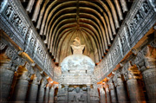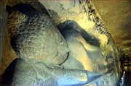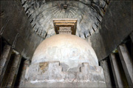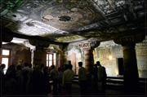

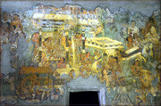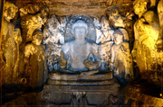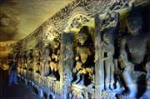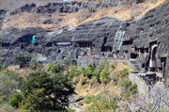

**วันที่สี่ : หมู่ถ้ำเอลโลร่า – ป้อมเดาลาตาบัด – ทัชมาฮาลน้อย – มุมไบ (บินภายใน)**

07.00 น. บริการอาหารเช้าที่โรงแรม (7) หลังอาหารนำท่านเดินทางสู่ หมู่ถ้ำเอลโลร่า (ระยะทาง 30 กม. ถ้ำปิดทุกวันอังคาร) ผ่านชม ป้อมเดาลาตาบัด (ถ่ายรูปด้านนอก) เดาลาตาบัด แปลว่า เมืองแห่งความมั่งคั่ง เป็นป้อมในศตวรรษที่ 14 ป้อมปราการโบราณถูกโอบล้อมด้วยภูเขาดัลคีรี เป็นส่วนหนึ่งของเส้นทางคาราวาน ตำนานเล่าว่าเมืองนี้สร้างขึ้นโดยดันการ์ เมื่อ ค.ศ.1203 หลังจากถูกสุลต่านเดลีชาวมุสลิมอลาอุดดินคิลจิยึดได้ใน ค.ศ.1294 เดวากิรีกลายเป็นเมืองสำคัญในสมัยของสุลต่านมูฮัมมัดดินตุ๊คลัคในปีค.ศ.1327 พระองค์ทรงตั้งเป็นเมืองหลวง ชม หมู่ถ้ำเอลโลร่า ซึ่งประกอบไปด้วยงานศิลป์ของสามศาสนาที่อยู่รวมกัน ชมความงามที่ยิ่งใหญ่ของถ้ำ 34 ถ้ำ ถ้ำหมายเลข 1–12 เป็นวัดถ้ำในพุทธศาสนา ถ้ำหมายเลข 14-16 เป็นเทวาลัยถ้ำในศาสนาฮินดู ถ้ำ 30-32 เป็นวิหารถ้ำในศาสนาเชน ถ้ำเอลโลร่าได้รับการขึ้นทะเบียนเป็นมรดกโลกเมื่อปีค.ศ.1983

12.00 น. บริการอาหารกลางวันที่ภัตตาคาร (8) หลังอาหารนำท่านเที่ยวชม บีบีกา มาคบารา (ทัชมาฮาลน้อย) เป็นสถานที่ฝังพระศพของจักรพรรดินี ราบิยะ อุด-ดูรานี (Rabia ud-Durani) หรือดิลราส บานู เบกุม (Dilras Banu Begum) ซึ่งสร้างขึ้นด้วยหินอ่อนในแบบสถาปัตยกรรมโมกุลโดยเจ้าชายอะซาม ชาห์ (Azam Shah) พระราชโอรสของจักรพรรดิออรังเซ็บ ในระหว่างปี 1651 ถึง 1661 เพื่อเป็นอนุสรณ์แก่พระมารดาของตน สุสานแห่งนี้สร้างเลียนแบบทัชมาฮาลแต่มีขนาดเล็กกว่า

18.00 น. บริการอาหารค่ำที่โรงแรม (9) หลังอาหารนำท่านเดินทางสู่ สนามบินออรังกาบัด

21.10 น. ออกเดินทางโดยสายการบิน IndiGo - 6E 5383

22.20 น. ถึง สนามบินฉัตรปาตีชีวจี (มุมไบ) นำท่านเดินทางเข้าที่พัก พักผ่อน (พัก Kohinoor Continental หรือ Suba International Hotel Mumbai หรือระดับ 4 ดาว)

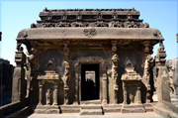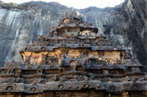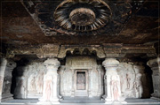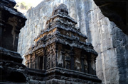

**วันที่ห้า : มุมไบ - วัดสิทธิวินายัก (วัดพระพิฆเนศ) - ประตูชัย - Chowpatty beach – ตลาดคอมฟอร์ด**

07.00 น. บริการอาหารเช้าที่โรงแรม (10) หลังอาหารนำท่านชม วัดสิทธิวินายัก (วัดพระพิฆเนศ) วัดคู่บ้านคู่เมืองมุมไบเป็นวัดที่ นักแสดง นักการเมือง นักธุรกิจ ผู้มีชื่อเสียงในอินเดียให้ความศรัทธาเป็นอย่างมาก ชาวอินเดียมีความเชื่อว่าครั้งหนึ่งในชีวิตหากมีโอกาสก็จะต้องเดินทางมาสักการะพระสิทธิวินายัก อวตารปางหนึ่งของพระพิฆเนศอธิษฐานขอพรจากท่านดังใจต้องการ จากนั้นนำท่านถ่ายรูปกับ ประตูชัย Gateway of India สัญลักษณ์ของเมืองมุมไบ

12.00 น. บริการอาหารกลางวันที่ภัตตาคาร (11) หลังอาหารนำท่านชม Chowpatty beach เป็นหนึ่งในชายหาดที่ได้รับความนิยมมากที่สุดของเมืองมุมไบ เป็นสถานที่ท่องเที่ยวยอดนิยมในหมู่คนในท้องถิ่นและนักท่องเที่ยว ที่นี่มีร้านอาหารหลายสิบร้านที่ให้บริการอาหารท้องถิ่นและอาหารอินเดีย จากนั้นนำท่านช้อปปิ้งสินค้ามากมายหลากหลายชนิดที่ ตลาดคอฟฟอร์ด

19.00 น. บริการอาหารค่ำที่โรงแรม (12) หลังอาหารนำท่านเดินทางสู่ สนามบินเมืองมุมไบ

23.20 น. ออกเดินทางกลับสู่ กรุงเทพฯ โดยสายการบินไทย - TG 318(ใช้เวลาบิน 4.15 ชั่วโมง)

**วันที่หก : สนามบินสุวรรณภูมิ**

05.05 น. ถึง สนามบินสุวรรณภูมิ โดยสวัสดิภาพ

|  |  |  |  |  |
| --- | --- | --- | --- | --- |
| **• วันเดินทาง – ค่าบริการ** | | | | |
| วันเดินทาง | ผู้ใหญ่ | เด็ก เสริมเตียง | พักเดี่ยวเพิ่ม | หมายเหตุ |
| 11 – 16 กุมภาพันธ์ 2568 | 48,995.- | 47,995.- | 9,000.- | กรุ๊ป 16 ท่าน |
| • ลูกค้าเก่า ลดท่านละ 400.-บาท - สอบถามเพิ่มเติมทางไลน์ @oceansmiletour – โทร.093 6468915 (โจ้) | | | | |

**• ค่าบริการนี้รวม**

1.ค่าตั๋วเครื่องบินสายการบินตามโปรแกรมทัวร์

2.ค่าโรงแรมที่พัก 4 คืน (พักห้องละ 2 ท่าน)

3.ค่าอาหารทุกมื้อพร้อมอาหารว่างและเครื่องดื่ม (ตามระบุในรายการ)

4.ค่ารถปรับอากาศนำเที่ยว

5.ค่าประกันอุบัติเหตุ วงเงินค่ารักษา 500,000.- / เสียชีวิต 1,000,000.-บาท (ตามเงื่อนไขกรมธรรม์ประกัน)

6.ค่าธรรมเนียมเข้าชมสถานที่ต่างๆ + ค่าวีซ่าอินเดีย

7.หัวหน้าทัวร์ไทยนำเที่ยวตลอดการเดินทาง

**• ค่าบริการนี้ไม่รวม**

1.กระเป๋าเดินทางในกรณีที่น้ำหนักเกินกว่า 20 กิโลกรัมต่อท่าน

2.ค่าใช้จ่ายส่วนตัวนอกเหนือจากรายการ เช่น ค่าเครื่องดื่ม, ค่าอาหารที่สั่งเพิ่มเอง

3.ค่าทิปไกด์และพนักงานขับรถอินเดีย – หัวหน้าทัวร์ไทย (รวมทั้งทริป 2,000.-บาท)

**• การสำรองที่นั่ง**

1.วางมัดจำท่านละ 20,000.-บาท พร้อมส่งหน้าพาสปอร์ต+ใบโอนเงิน

2.ส่วนที่เหลือชำระก่อนการเดินทาง 20 วัน

**• การยกเลิกทัวร์**

1.ลูกค้ายกเลิกทัวร์ก่อนการเดินทาง 30 วัน บริษัทฯจะเก็บค่าใช้จ่ายตามความเป็นจริง เช่น ค่าตั๋วเครื่องบินหรืออื่นๆที่มี

2.กรณีผู้ร่วมเดินทางต่ำกว่า 10 ท่าน บริษัทฯขอสงวนสิทธิ์ในการยกเลิกการเดินทาง โดยแจ้งให้ทราบล่วงหน้าไม่ต่ำกว่า 20 วันและคืนเงินทั้งหมด (ไม่หักค่าบริการใดๆ)

**• เอกสารทำวีซ่าออนไลน์ (E-VISA) อินเดีย**

1.สแกนหน้าพาสปอร์ตสีที่ชัดเจน หน้าหนังสือเดินทางที่มีอายุการใช้งานเหลือไม่น้อยกว่า 6 เดือน (นับจากวันเดินทาง)

2.รูปถ่ายสีขนาด 2x2 นิ้ว พื้นหลังสีขาว หน้าตรง ไม่ยิ้ม ไม่เบลอ (ไม่เอารูปถ่ายข้าราชการ)

3.กรอกแบบฟอร์มขอวีซ่าตามที่บริษัทส่งไปให้ (ไม่ยุ่งยากครับ)

4.อินเดียฟรีวีซ่า แต่ยังต้องกรอกแบบฟอร์มยื่นขอวีซ่าปกติครับ

5.ในการยื่นวีซ่าออนไลน์ (E-VISA) ผ่านทางบริษัทฯ เรามีประวัติการอนุมัติสำเร็จทุกครั้งและยังไม่เคยมีกรณีที่วีซ่าถูกปฏิเสธครับ

|  |  |  |  |
| --- | --- | --- | --- |
| **• แพ็คเก็จทัวร์ เดินทางได้ทุกวัน** | | | |
| จำนวนคน | ราคาต่อท่าน | พักเดี่ยวเพิ่ม | รถเดินทาง |
| 4 ท่าน | 35,900.- | 9,000.- | รถ TEMPO TRAVELLER 12 ที่นั่ง |
| 6 ท่าน | 31,900.- | 9,000.- | รถ TEMPO TRAVELLER 12 ที่นั่ง |
| 8 ท่าน | 29,900.- | 9,000.- | รถ TEMPO TRAVELLER 12 ที่นั่ง |
| 10-15 ท่าน | 28,900.- | 9,000.- | MINIBUS 18 ที่นั่ง |
| • รวมตั๋วเครื่องบิน IndiGo ค่ารถปรับอากาศ โรงแรม อาหาร ค่าเข้าชม ค่าวีซ่าอินเดีย (E-Visa) ไกด์ท้องถิ่น (รับ-ส่งที่สนามบิน) | | | |
| • แพ็คเก็จทัวร์ ไม่มีหัวหน้าทัวร์ไทยจากกรุงเทพฯนะครับ มีไกด์รับ-ส่งที่สนามบินที่อินเดีย | | | |
| • ค่าทิปไกด์อินเดียตามความพึงพอใจ | | | |
| • ไม่รวมค่าตั๋วการบินไทย (สุวรรณภูมิ-มุมไบ-สุวรรณภูมิ) บริษัทรับจองให้โดยคิดราคาตามความจริง | | | |
| • เดินทาง 1 พฤศจิกายน – 30 พฤษภาคม 2568 | | | |

**E - VISA INDIA**

**กรุณา กรอกข้อมูลประวัติส่วนตัว เพื่อประกอบการยื่นขอ E -VISA**

ชื่อ – นามสกุล (คำนำหน้าชื่อ) …………………………………………………......................................…………………………………………..…….

ใบเปลี่ยนชื่อ (ถ้ามี) .........................................................................................................................................................................

หมายเลข พาสปอร์ต ........................................................................................................................................................................

ที่อยู่ตามบัตรประชาชน (ขอเป็นภาษาอังกฤษ) .................................................................................................................................

..........................................................................................................................................................................................................

รหัสไปรษณีย์ ...................................................................................................................................................................................

ศาสนา ...............................................................................................................................................................................................

อาชีพ.....................................................................................ตำแหน่ง..............................................................................................

สถานที่ทำงาน...................................................................................................................................................................................

ที่อยู่ของที่ทำงาน..............................................................................................................................................................................

เบอร์โทรศัพท์ที่บ้าน (ถ้ามี)..........................................................เบอร์มือถือ (ถ้ามี)........................................................................

ประวัติการศึกษา...............................................................................................................................................................................

ชื่อบิดา...........................................................................สัญชาติ..................................จังหวัดที่เกิด................................................

ชื่อมารดา......................................................................สัญชาติ...................................จังหวัดที่เกิด...............................................

สถานภาพ

* โสด
* สมรส ชื่อคู่สมรส............................................................... จังหวัดที่เกิด.....................................................................

**ประวัติการเดินทางในอดีต**

เคยเดินทางไปประเทศไหนบ้าง ......................................................................................................................................................

เคยเดินทางไปประเทศอินเดียไหม

* ไม่เคย
* เคย ช่วยระบุหมายเลขวีซ่าของเก่า ..........................วันที่ออกวีซ่า..........................สถานที่ออกวีซ่า...........................

ที่พักที่อินเดีย (ถ้ามี)........................................................................................................................................................................

บุคคลที่ติดต่อได้ที่เมืองไทย ...................................................................เบอร์โทรศัพท์....................................................................

ที่อยู่...................................................................................................................................................................................................

*** การสมัครวีซ่าอินเดียต้องใช้ข้อมูลภาษาอังกฤษ กรุณากรอกเป็นภาษาอังกฤษนะคะ ***

**• หมายเหตุ**

1. หากกรณีที่สถานทูตไม่อนุมัติการขอวีซ่าออนไลน์ (E-VISA) ทางลูกค้าจะต้องยื่นขอวีซ่าเดี่ยวและโชว์ตัวที่สถานทูต โดยบริษัทฯ จะรับผิดชอบค่าวีซ่าให้ครับ (ลูกค้าไม่ต้องจ่ายเพิ่ม)

2. สำหรับลูกค้าที่เคยได้รับวีซ่าอินเดียมาก่อน กรุณาแนบสำเนาหน้าของวีซ่าเก่ามาพร้อมกับเอกสารการยื่นขอวีซ่า

3. ในการยื่นวีซ่าออนไลน์ (E-VISA) ผ่านทางบริษัทฯ เรามีประวัติการอนุมัติสำเร็จทุกครั้งและยังไม่เคยมีกรณีที่วีซ่าถูกปฏิเสธ